НОВОЕ ЗАДАНИЕ!

Преподаватель Гаврин В.В.
2курс Группа ДЮ-181

Задания по дисциплине
«Декоративно-прикладное искусство
и народные промыслы»

13.04.2020 г.:

Тема 2.6.1 История промыслов художественной обработки дерева:
Прикладное значение дерева в жизни русского человека. Породы дерева. Свойства дерева, проявляющиеся при художественной обработке: пластичность, красота текстуры и др.
Основные виды художественной обработки дерева. Резьба по дереву. Мозаика. Инкрустация по дереву. Токарная обработка дерева.
Роспись по дереву: свободная кистевая роспись, роспись с выжиганием (Загорск).
Искусство художественной обработки дерева в России. Древняя архитектура, домашняя утварь, украшение деревянных орудий труда и средств передвижения, деревянные игрушки.
Традиционные и современные промыслы художественной обработки дерева. Традиции художественной обработки дерева на Севере России (Архангельская область) и их использование на современном этапе.
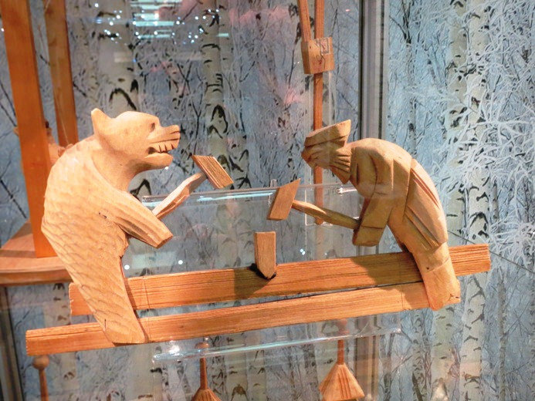
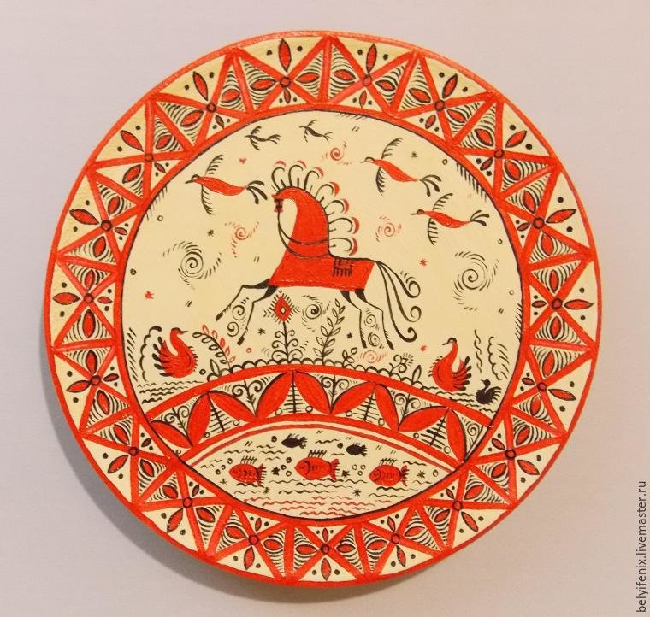
мезенская роспись - современное применение: https://yandex.ru/video/search?p=1&filmId=17658414784762912578&text=городецкая%20роспись&noreask=1&path=wizard
семантика Мезенской росписи: https://yandex.ru/video/search?source=relquery&filmId=2731720555044028293&text=мезенская%20роспись
https://yandex.ru/video/search?source=relquery&filmId=2731720555044028293&text=мезенская%20роспись
https://yandex.ru/video/search?source=relquery&filmId=2731720555044028293&text=мезенская%20роспись
Росписи Русского Севера книга: https://yandex.ru/video/search?source=relquery&filmId=2731720555044028293&text=мезенская%20роспись
Северодвинская роспись:
обзор подвидов: https://yandex.ru/video/search?p=1&filmId=16336609244080392569&text=пижемская%20роспись
https://yandex.ru/video/search?source=relquery&filmId=2731720555044028293&text=мезенская%20роспись
Борецкая:https://yandex.ru/video/search?source=relquery&filmId=2731720555044028293&text=мезенская%20роспись
Пермогорская роспись: https://yandex.ru/video/search?source=relquery&filmId=2731720555044028293&text=мезенская%20роспись
Великоустюгская роспись: https://yandex.ru/video/search?filmId=14502057339022814503&text=вяская%20роспись
Пижемская роспись: https://yandex.ru/video/search?filmId=12174656824793751693&text=вяская%20роспись
Вятская роспись: https://yandex.ru/video/search?filmId=5188837142486950118&text=вяская%20роспись
--

20.04.2020 г.:
Тема 2.6.2 История промыслов художественной обработки дерева:
Хохломская роспись. История промысла. Городецкий промысел художественной обработки дерева. История промысла Полхов-Майдана. Его стилистическая направленность и ассортимент. Промысел богородской игрушки. Его история, традиции, современное состояние. Ведущие мастера промысла. Художественный промысел игрушек в городах Загорске и Семёнове. История русской матрёшки.
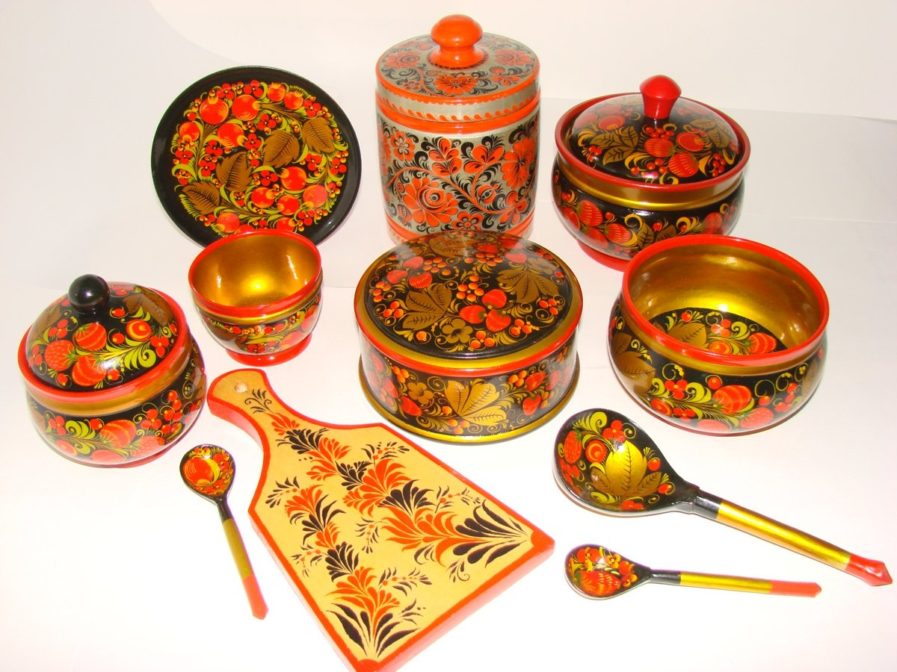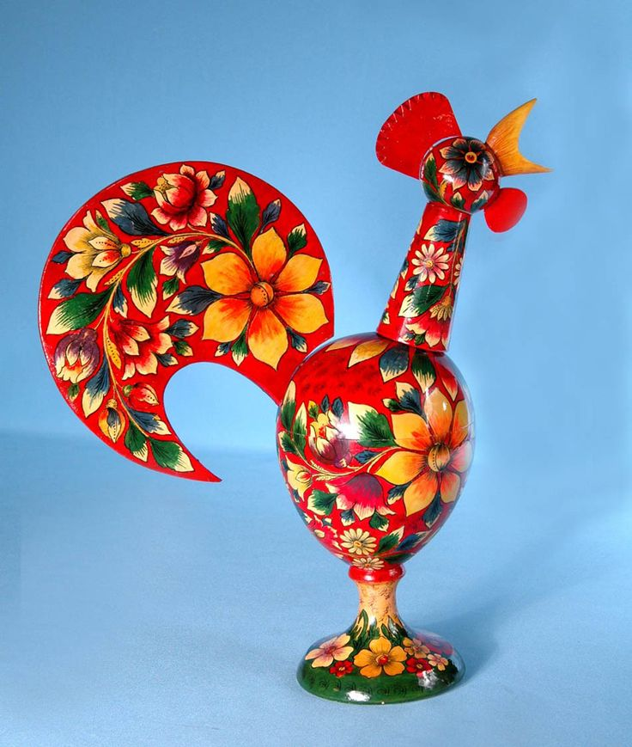
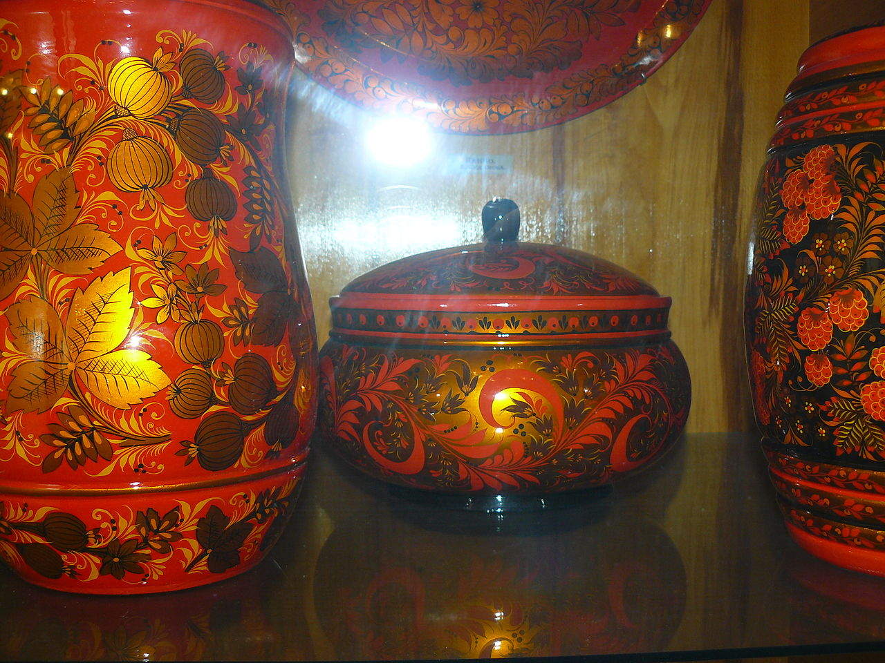

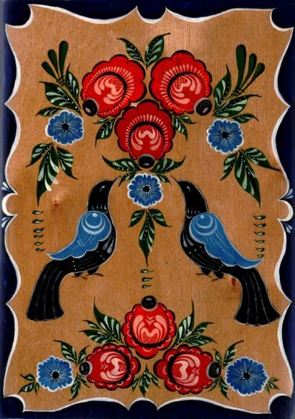
http://paint.ucoz.ru/publ/
https://yandex.ru/video/search?text=городецкая%20роспись&path=wizard&noreask=1&filmId=8888340573089202838
урок 2 - https://yandex.ru/video/search?p=1&filmId=17658414784762912578&text=городецкая%20роспись&noreask=1&path=wizard
https://yandex.ru/video/search?filmId=10250366964855201759&text=городецкая%20роспись&noreask=1&path=wizard

https://www.facebook.com/groups/816327531754241/permalink/2006374679416181/

https://sergievgrad.ru/…/podlinnaya-istoriya-matreshki-cha…/
https://yandex.ru/video/search?filmId=1733099588953089728&text=Матрешка&noreask=1&path=wizard

https://www.facebook.com/groups/816327531754241/permalink/2026216480765334?sfns=mo
https://sergievgrad.ru/uvlekatelno/podlinnaya-istoriya-matreshki-chast-pyataya/
https://podelki-shop.ru/master-klassy-i-stati/narodnye-promysly/narodnaya-derevyannaya-igrushka
http://doncov.ru/archives/4274
http://ruvera.ru/russkaya_narodnaya_igrushka
богородская игрушка-видео: https://1igolka.com/rukodelie/bogorodskaya-igrushka
новинская резьба:
абрамцево-кудринская резьба: https://yandex.ru/video/search?p=1&filmId=14286806474951286491&text=резная%20деревянная%20игрушка%20промысел&noreask=1&path=wizard
сем\новская резьба: https://yandex.ru/video/search?p=1&filmId=5197488478996868893&text=резная%20деревянная%20игрушка%20промысел&noreask=1&path=wizard
таллинская резьба мордовская: https://yandex.ru/video/search?p=1&filmId=7094395859160742061&text=резная%20деревянная%20игрушка%20промысел&noreask=1&path=wizard
игрушка деревянная (обзор): https://yandex.ru/video/search?filmId=11317634781231689425&text=резная%20деревянная%20игрушка%20промысел&noreask=1&path=wizard
"Птица Счастья"(мастер-класс): https://yandex.ru/video/search?filmId=11317634781231689425&text=резная%20деревянная%20игрушка%20промысел&noreask=1&path=wizard

27.04.2020 г.:

Практическое занятие: №9. Составить таблицу местоположения промыслов художественной обработки дерева в России, их технических особенностей и элементов декора.

